PAWWW: Sprawozdanie projektu II
Serwer reklam
Autor: Pura Dawid
Grupa:PS3
Założenia projektu:
Serwer reklam jest aplikacją webową utworzoną w technologii webowej specyfikacji JEE. Ma on spełniać następujące cechy systemu:
- Możliwość wgrywania reklam na serwer. Udostępnianie fragmentu kodu HTML i/lub JavaScript do pobierania i wyświetlania losowych reklam z serwera
- ﻿Baza reklamodawców. Możliwość rejestracji i logowania się. Reklamodawca może dodawać, usuwać i edytować swoje reklamy
- ﻿Baza partnerów. Możliwość rejestracji i logowania się. Partner może pobierać fragmenty kodu do umieszczenia na swojej stronie
- ﻿Baza administratorów. Możliwość logowania się. Administrator może zarządzać wszystkimi zasobami w serwisie
- ﻿Podział reklam według co najmniej dwóch kryteriów, np. według medium (tekst, obrazek, animacja Flash) i wielkości. Reklamodawca przy wprowadzaniu reklamy podaje jej typ, np. obrazek duży. Partner, podczas uzyskiwania kodu na stronę, ma możliwość wyboru jaki typ reklam ma być wyświetlany
- ﻿Podział reklam względem branż. Reklamodawca wybiera listę branż, do których kierowana jest dana reklama. Partner podczas definicji strony wybiera dla niej kilka branż. Wyświetlane na stronie reklamy pochodzą tylko z branż podanych przez partnera. Możliwość zarządzania branżami przez administratorów
- Z﻿hierarchizowany system branż. System w postaci drzewa, którego korzeniem są “Wszystkie” branże. Uwzględnienie zależności w hierarchii przy wyświetlaniu reklam, np. jeżeli reklamodawca wybrał budownictwo, to reklama powinna się pojawiać m.in. na stronach o budownictwie mieszkaniowym czy wykończeniu wnętrz
- Licznik odsłon i kliknięć w daną reklamę
- Wybór skórek dla interfejsu użytkownika
Struktura systemu
- WEB-INF
  - HTML - pliki JSP, które generują strony HTML
    - ad_generator.jsp – widok kreatora kodu reklamy (partner)
    - categories.jsp – widok kategorii (pasteable)
    - index.jsp – strona startowa (login/register) w jednym elemencie
    - login.jsp – widok logowania
    - logout.jsp – widok wylogowania (dropowanie sesji)
    - manage_ads.jsp – widok zarzadzania reklamami (admin/client)
    - user_table.jsp – widok zarządzania użytkownikami (administrator)
    - register.jsp – widok rejestracji (pasteable)
    - category_manager.sjp – widok odpowiedzialny za zarządzanie kategoriami
  - JSF – pliku XHTML opisujące warstwę prezentacji aplikacji
    - ad_list.xhtml – widok listy dostępnych reklam
    - ad_create.xhtml – widok tworzenia reklamy
    - ad_delete.xhtml – widok usunięcia wybranej reklamy
    - ad_generator.xhtml – widok umożliwiający partnerowi wygenerowanie kodu reklamy
    - ad_view.xhtml – widok przeglądu wybranej reklamy
    - user_list.xhtml – widok listy dostępnych użytkowników
    - user_create.xhtml – widok tworzenia użytkownika
    - user_delete.xhtml – widok usuwania wybranego użytkownika
    - user_view.xhtml – widok przeglądu wybranego użytkownika
    - login.xhtml – widok logowania użytkownika
    - template.xhtml – szablon widoków
  - XML - pliki JSP, które generują dokumenty XML/dane
    - ad_link.jsp – dokument generujący treść reklamy do wklejenia
    - generate_ad.jsp – document reklamy usługi
  - jspf - pliki z szablonami HTML
    - footer.jsp – stopka dokumentu HTML
    - header.jsp – nagłówek dokumentu HTML
  - <generic package>
    - AdService - servlet serwisu reklam (CRUD, przekierowania)
    - UserServlet - servlet do zarządzania użytkownikami (CRUD)
    - RESTFilter - filtr do przechwytywania URI i parsowania ich na wywołania servletowe
    - ParseableServlet – servlet bazowy parsujący URI akcji
  - pl.pb.edu.adserver.model
    - Ad.java – model JPA reklamy
    - User.java – model JPA użytkownika
    - Category.java – model JPA kategorii
    - UserAction.java – model dosŧępowy akcji użytkownika
  - pl.pb.edu.adserver.model.controller
    - AdJpaController – kontroler JPA reklam
    - UserJpaController – kontroler JPA użytkownika
    - CategoryJpaController – kontroler JPA kategorii
  - pl.pb.edu.adserver.model.utils
    - CategoryBuilder – wzorzec builder i strategy do przeglądania/generowania drzew kategorii.
Widoki JSF:
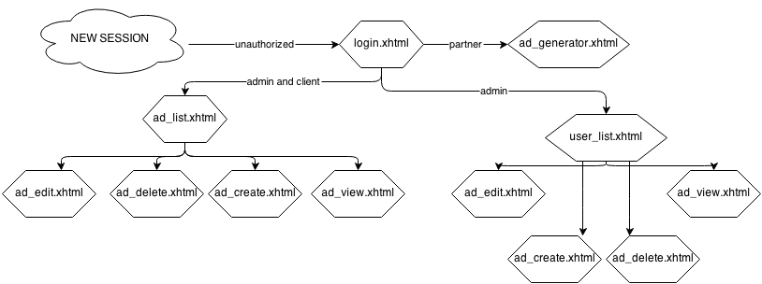
Zasada działania serwera reklam
Akcje CRUD:
- Użytkownik
  - PUT /user/id/${id} – uaktualnia dane użytkownika (admin)
  - POST /user – tworzy użytkownika (admin)
  - DELETE /user/id/${id} – usuwa użytkownika (admin)
  - GET /user – tworzy dane i wysyla aplikacje dostępową w HTML5 (admin)
- Reklama
  - PUT /ad/id/${id} – uaktualnie reklamy (client/admin)
  - POST /ad - tworzy reklame (client/admin)
  - GET /ad – wyśiwetla dane i przesyla aplikacje dostępową w HTML5 (admin/partner/client)
  - DELETE /ad/id/${id} – usuwa reklame (admin/client)
  - GET /ad?action=getAd – pobiera reklamę z danej kategorii (anonymous)
  - GET /ad?action=redirect – przekierowuje do danej zawartości reklamy (anonymous)
Jak wygląda przetwarzanie reklam?
- Użytkownik o uprawnieniach klienta tworzy reklame
- Użytkownik o uprawnieniach partnera pobiera kod z kreatora i wkleja na swoją stronę
- Kod wyświetlany wysyła zapytanie do serwisu – GET /ad?action=getAd – system losuje i przesyła reklame z powrotem do aplikacji która zostaje wyświetlona. Do reklamy zostaje dodane +1 liczba wyswietleń.
- Po nacisnieciu w reklame aplikacja odwoluje się do systemu GET /ad?action=redirect który wysyła redirect do strony (poprzez nagłówek HTTP) i dodaje do reklamy liczbę kliknięć.
Jak wygląda dodawanie reklamy?
- Klient autoryzuje się jako klient :)
- Na stronie „Manage ads” klient edytuje okno formularza „Add another ads” - wprowadza nazwę, referer link etc i klika dodaj.
- Od tego momentu reklama jest dostępna w puli reklam z danej kategorii.

Sposób rozwiązania hierarchii kategorii.
Kategorie jako reprezentacja danych w systemie to oddzielny obiekt trwały zgodny ze specyfikacja JPA. Oprócz nazwy posiada on obiekty dzieci w relacji leniwej do reprezentacji drzewa. Przeszukiwanie (zaznaczanie) drzewa odbywa się przez wskazanie węzła o danej nazwie i przeszukiwanie drzewa w głąb i realizacja funkcjonalności poprzez wdrożone wzorca strategii (budowanie drzewa kategorii i zaznaczanie dzieci).
